数据结构第二次实验报告
-----------二叉树的操作

单位：计算机科学与技术学院

数据结构实验报告二
- 问题描述：
设某二叉树的结点类型为整数类型，以二叉链表形式作为存储结构。试编程实现：
(1) 生成一棵二叉树.
(2) 用递归算法、非递归算法实现二叉树的遍历；
(3) 求度分别为0、1、2的结点的数目,分别用递归算法、非递归算法实现；
(4) 按层次遍历二叉树(提示：使用一个队列实现）；
*(5) 求二叉树的高度(深度)；
*(6) 判断是否为完全二叉树，输出"Yes!"/"No!"；
*(7) 交换每个结点的左右子树；
*(8) 对交换左右子树后的二叉树作中序遍历。
2.源代码：
#include<stdio.h>
#include<conio.h>
#include<stdlib.h>
#include<string.h>
#define ERROR 0
#define OK 1
#define OVERFLOW -2
#define queuesize 20
typedef struct BiTNode{
int data;
struct BiTNode *lchild,*rchild; //左右孩子指针
}BiTNode,*BiTree;
typedef struct Queue{
int front ,rear ;
BiTree data[queuesize]; //循环队列元素类型为二叉链表结点指针
int count;
}Queue; //循环队列结构定义

int CreateBiTree(BiTree * T) { //声明的就是一个BiTree类型的指针,通过修改来对main中的T做修改，然后使其指向根结点
// 按先序次序输入二叉树中结点的值（一个字符），空格字符表示空树，
// 构造二叉链表表示的二叉树T。
int ch;
printf("请输入一个根结点的值（如果为空，则输入0）\n");
scanf("%d",&ch);
if (ch==0) (*T)= NULL;
else {
if (!(*T = (BiTNode *)malloc(sizeof(BiTNode)))) return ERROR;
(*T)->data = ch; // 生成根结点
CreateBiTree(&(*T)->lchild); // 构造左子树
CreateBiTree(&(*T)->rchild); // 构造右子树
}
return OK;
} // CreateBiTree

int PreOrderTraverse(BiTree T) //用递归算法写的遍历函数，按照先序遍历，同时输出结点的值
{
if(T!=NULL)
{
printf("%d ",T->data);
PreOrderTraverse(T->lchild);
PreOrderTraverse(T->rchild);
}
return OK;
}

int InorderTraverse(BiTree T)
{
if(T!=NULL)
{
InorderTraverse(T->lchild);
printf("%d ",T->data);
InorderTraverse(T->rchild);
}
return OK;
}
int PreOrderTraverse2(BiTree T) //用非递归的算法写的遍历函数，按照先序遍历，同时输出结点的值
{
BiTree p,s[20];
int top=0;
p=T;
while((p!=NULL)||(top>0))
{
while(p!=NULL)
{
printf("%d ",p->data);
s[++top]=p;
p=p->lchild;
}
p=s[top--];
p=p->rchild;
}
return OK;
}

int get_all_node(BiTree T) //求出总的结点的个数
{
BiTree p,s[20];
int num_node=0;
int top=0;
p=T;
while((p!=NULL)||(top>0))
{
while(p!=NULL)
{
num_node++;
s[++top]=p;
p=p->lchild;
}
p=s[top--];
p=p->rchild;
}
return num_node;
}

int get_node0_1(BiTree T)//利用递归算法得到度为0的结点的个数
{
int num1,num2;
if(T==NULL)
return 0;
else
{
if((T->lchild==NULL)&&(T->rchild==NULL))
return 1;
else
{
num1=get_node0_1(T->lchild);
num2=get_node0_1(T->rchild);
return (num1+num2);
}
}
}
int get_node0_2(BiTree T) //利用非递归算法，同时采用层次遍历的方法，得到度为0的结点
{
Queue *q;
BiTree p=T;
int num=0;
q=(Queue *)malloc(sizeof(Queue));
q->front=0;
q->rear=0;
q->data[q->rear]=p;
q->rear++;
while(q->front < q->rear)
{
p=q->data[q->front];
q->front++;
if(p->lchild==NULL && p->rchild==NULL)
{
num++;
}
if(p->lchild!=NULL)
{
q->data[q->rear]=p->lchild;
q->rear++;
}
if(p->rchild!=NULL)
{
q->data[q->rear]=p->rchild;
q->rear++;
}
}
return num;
}
int get_node1(BiTree T) //利用总的关系求出度为1的结点的个数
{
int num=get_all_node(T)-2*get_node0_1(T)+1;
return num;
}
int get_node1_1(BiTree T) //非递归算法，同时利用关系求度为1的结点。
{
int num=get_all_node(T)-2*get_node0_2(T)+1;
return num;
}
int get_node2(BiTree T) //利用度为2的结点个数与度为0的结点个数的关系得到
{
int num=get_node0_1(T)-1;
return num;
}
int get_node2_1(BiTree T) //非递归算法，同时利用关系求度为2的结点。
{
int num=get_node0_2(T)-1;
return num;
}
int get_node(BiTree T)
{
int get;
printf("请输入你要查找的结点的度\n");
printf("1.查询度为0的所有结点的个数\n");
printf("2.查询度为1的所有结点的个数\n");
printf("3.查询度为2的所有结点的个数\n");
scanf("%d",&get);
switch(get){
case 1:
printf("度为0的所有结点的个数是%d\n",get_node0_1(T));
break;
case 2:
printf("度为1的所有结点的个数是%d\n",get_node1(T));
break;
case 3:
printf("度为2的所有结点的个数是%d\n",get_node2(T));
break;
}
return OK;
}
int get_node_1(BiTree T) //利用非递归算法的实现
{
int get;
printf("下面是用非递归算法来查询\n");
printf("请输入你要查找的结点的度\n");
printf("1.查询度为0的所有结点的个数\n");
printf("2.查询度为1的所有结点的个数\n");
printf("3.查询度为2的所有结点的个数\n");
scanf("%d",&get);
switch(get){
case 1:
printf("度为0的所有结点的个数是%d\n",get_node0_2(T));
break;
case 2:
printf("度为1的所有结点的个数是%d\n",get_node1_1(T));
break;
case 3:
printf("度为2的所有结点的个数是%d\n",get_node2_1(T));
break;
}
return OK;
}
int LevelOrder(BiTree T)
{ Queue *q;
BiTree p;
int flag=0; //定义flag为层号
q=(Queue *)malloc(sizeof(Queue)); //申请循环队列空间
q->rear=q->front=q->count=0; //将循环队列初始化为空
q->data[q->rear]=T;
q->count++;
q->rear=(q->rear+1)%queuesize; //将根结点入队
while (q->count) //若队列不为空，做以下操作
if(q->data[q->front]){ //当队首元素不为空指针，做以下操作
p=q->data[q->front]; //取队首元素*p
printf("%d ",p->data); //打印*p结点的数据域信息
++flag;
q->front=(q->front+1)%queuesize;
q->count--; //队首元素出队
if (q->count==queuesize)//若队列为队满，则打印队满信息，退出程序的执行
printf("the queue full!\n");
else{ //若队列不满，将*p结点的左孩子指针入队
q->count++;q->data[q->rear]=p->lchild;
q->rear=(q->rear+1)%queuesize;
} //enf of if
if (q->count==queuesize) //若队列为队满，则打印队满信息，退出程序的执行
printf("the queue full!\n");
else{ //若队列不满，将*p结点的右孩子指针入队
q->count++;q->data[q->rear]=p->rchild;
q->rear=(q->rear+1)%queuesize;
} //end of if
} //end of if
else{ //当队首元素为空指针，将空指针出队
q->front=(q->front+1)%queuesize;
q->count--;
}
printf("\n");
return OK;
} //end of LevelOrder

int height(BiTree T)
{
BiTree p=T;
int a,b;
if(p==NULL)
return 0;
else{
if((p->lchild==NULL)&&(p->rchild==NULL))
return 1;
else{
a=height(p->rchild);
b=height(p->lchild);
if(a>b) return (a+1);
else return (b+1);
}
}
}

int judge(BiTree T) //采用递归算法来实现判断是否为完全二叉树
{
if(T ==NULL)
return 0;
if(T->lchild == NULL && T->rchild== NULL)
return 1;
if(T->lchild == NULL && T->rchild != NULL||T->lchild!=NULL &&T->rchild==NULL)
return 0;
return judge(T->lchild) & judge(T->rchild);

}

int exchange(BiTree T)
{
BiTree p=T;
int exch;
if(p==NULL)
return OK;
else
{
if(p->lchild!=NULL && p->rchild!=NULL)
{
exch=p->lchild->data;
p->lchild->data=p->rchild->data;
p->rchild->data=exch;
exchange(p->lchild);
exchange(p->rchild);
}
else
{
if(p->lchild==NULL)
exchange(p->rchild);
else
exchange(p->lchild);
}
return OK;
}
}
void copy_TERM(const char *filename,BiTree T)
{
FILE *fp;
BiTree p=T,s[20];
int top=0;
if((fp=fopen(filename,"w"))==NULL)
{
printf("can't open file\n");
exit(-1);
}
while((p!=NULL)||(top>0))
{
while(p!=NULL)
{
putw(p->data,fp);
s[++top]=p;
p=p->lchild;
}
p=s[top--];
p=p->rchild;
}
fclose(fp);
}
void type(const char *filename,BiTree T)
{
FILE *fp;
BiTree p=T,s[20];
int top=0;
if((fp=fopen(filename,"r"))==NULL)
{
printf("can't open file\n");
exit(-1);
}
while((p!=NULL)||(top>0))
{
while(p!=NULL)
{
printf("%d ",getw(fp));
s[++top]=p;
p=p->lchild;
}
p=s[top--];
p=p->rchild;
}
fclose(fp);
}
void main()
{
BiTree T; //定义一个指向BiTNode结点的指针
int choice;
do{
printf("\n");
printf("请选择操作：\n");
printf("1.按照先序的次序生成一颗二叉树\n");
printf("2.递归算法实现二叉树的先序遍历，输出各结点值\n");
printf("3.用非递归算法实现二叉树的遍历，输出各结点值\n");
printf("4.求度分别为0、1、2的结点的数目（递归算法实现）\n");
printf("5.求度分别为0、1、2的结点的数目（非递归算法实现）\n");
printf("6.按层次遍历二叉树\n");
printf("7.求二叉树的高度(深度)\n");
printf("8.判断是否为完全二叉树，输出\"Yes!\"或\"No!\"\n");
printf("9.交换每个结点的左右子树\n");
printf("10.对交换左右子树后的二叉树作中序遍历\n");
printf("11.保存到文件\n");
printf("12.从文件中读取并输出\n");
printf("13.退出\n");
scanf("%d",&choice);
switch(choice){
case 1:
CreateBiTree(&T); //创建二叉树
break;
case 2:
PreOrderTraverse(T); //利用递归算法的先序遍历，输出结点值
break;
case 3:
PreOrderTraverse2(T);//利用非递归算法的先序遍历，输出结点值
break;
case 4:
get_node(T); //利用递归算法得到的各个结点的个数
break;
case 5:
get_node_1(T); //利用非递归算法得到的各个结点的个数
break;
case 6:
LevelOrder(T); //层次遍历
break;
case 7:
printf("二叉树的高度为%d\n",height(T)); //求高度
break;
case 8:
if(judge(T)==0) //判断是否为完全二叉树
printf("No!\n");
else
printf("Yes!\n");
break;
case 9:
exchange(T); //交换左右子树
break;
case 10:
InorderTraverse(T); //中序遍历
break;
case 11:
copy_TERM("d:\\aaa.dat",T); //保存数据到文件
break;
case 12:
type("d:\\aaa.dat",T); //从文件中读取数据并输出
break;
}
}while(choice!=13);
}

3．算法分析与设计
程序功能模块说明：
- 定义结点的数据类型。这里采用的是链式存储结构，每一个结点都是由数据域（data），指针域（左孩子lchild，右孩子rchild），并声明该类型为BiTNode，以及该类型的指针BiTree。定义循环队列的结构类型，包括头尾（front，rear），以及数据元素数组，内容为结点指针类型（BiTree），还有计数标志count。
- 按先序次序创建二叉树的递归算法。主要是理解参数传递过程的变量，在主函数中声明的是指针T，这里要创建结点，就要改变指向T的指针，通过对指针的操作来创建并改变。其次就是递归算法的实现，对于递归，只要知道能够自己调用自己，并且要有最终结束的条件，给予一个值来结束并累计得到最终的结果。正如程序中所写，如果创建成功，那么还要创建左孩子指向的结点和右孩子指向的结点，至此，完成。
- 递归算法实现先序遍历和中序遍历。对于递归算法，只要T不等于NULL,那么就可以通过调用自己来实现。对于具体的机制不再多说，中序遍历，所以要先访问左孩子，然后根结点，输出值，最后是右结点，而先序遍历，则是先访问根结点，那么就要先输出结点值，然后一次左右孩子，这样用遍历的方法就可以实现不同的访问了。
- 利用非递归算法来实现遍历访问。这里以先序遍历为例。PreOrderTraverse函数表示先序遍历，思路是，定义一个栈的结构，以及指针top，这里的指针是标示作业。然后只要指针p不为NULL，就将它入栈，然后循环，直到p为空，则将最后一个元素出栈，赋值给p，在将p赋值为p->rchild,再依次循环到原来的过程，知道所有元素都出栈，证明都访问过了，然后p为空，最后一个结点的访问结束了。
- 输出度为0，1，2的结点的个数。对于度为2的结点和度为0的结点之间有固定的数量关系。即度为2的结点个数恰好是度为0的结点数减去1，那么只要求出叶子结点个数以及总的结点个数，所有的问题都解决了。这里查询也用到了递归和非递归算法来分别求出。查询度为0的结点个数的递归算法，这个很简单，告诉结束条件，如果是左右孩子都是空节点，那么返回为1，否则的话求出左右结点的度为0的结点，用的是递归，返回两者之和。查询度为0的结点的方法采用层次遍历的方法来实现，只要在其中判断某个结点的左右孩子都为NULL，那么就是num++。而层次遍历的方法，下面详细介绍。求所有结点的操作采用先序遍历的方法，非递归，采用栈的结构，定义一个数组和指示top，然后依次将左孩子入栈，知道为NULL，此时出栈一个指针，然后将指针p赋值为p->rchild,再依次进行，重复循环，知道p为空并且出栈完毕。而每次访问一个结点就把标志num_node自增，程序结束，完成。
- 层次遍历二叉树。LevelOrder表示之，它的思路是：先将二叉树的根结点入队，然后退队，输出该结点的值，如果它有左子树，便将左子树的根结点入队，如果它有右子树，则将右子树入队，直到队列为空为止。然后这个操作不断循环直到队列非空。然后在循环体内部，如果非空，那么输出相应的结点值，注意每次入队时尾指针要后移，而出队时头指针要右移。
- 求二叉树的高度，采用递归算法，如果为空节点，则为0，否则如果左右孩子都为空，则为1，否则的话，分别求出左右结点的高度，比较，返回两者中的较大值，并加一，因为前面的一层没有考虑进去，所以最终就可以得到高度。
- 判断是否为完全二叉树，首先定义终止条件，初始的指针是根结点指针T，如果为空节点，那么不为完全树，返回0，如果刚好所有的左右孩子都为空，那么为完全树，对于左右孩子，如果左边为空而右边不为空，或者右为空而左为空，那么就不是完全树，否则的话，递归判断左孩子和右孩子，并且返回两者的与，也就是只有两者都是的话才是完全二叉树。
- 交换每个结点的左右子树,并用先序遍历的方式输出，如果初始指针T为空，那么直接返回，否则的话如果都不为空，交换，在调用自身，分别交换左子树和右子树的下个左右结点，否则，如果那一个的左或者右为空，只需要交换另外一个。至此，递归完成。
- 交换后的树进行先序和中序遍历。由于已经修改过了，所以直接调用先序遍历和中序遍历的函数执行。输出相应的结果。
- 所有的上述功能完成后，采用模块化的设计方法，在主函数中采用swith……case语句实现，然后调用函数即可。
12.保存文件并用文件输出，类似于先序遍历方式，用栈保存指针。然后只需要调用标准输入和输入即可,分别copy_TERM("d:\\aaa.dat",T);type("d:\\aaa.dat",T);

4.测试数据
截图如下：
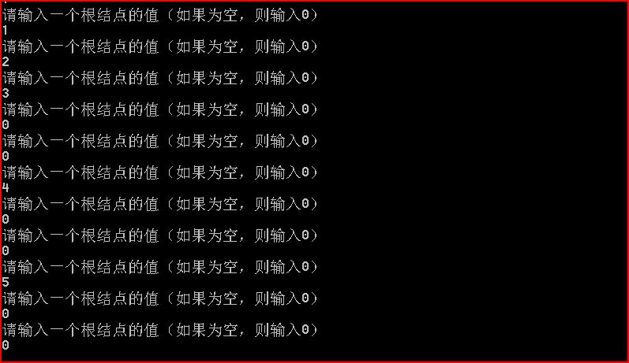
图一：输入结点的值，创建二叉树，0表示空节点
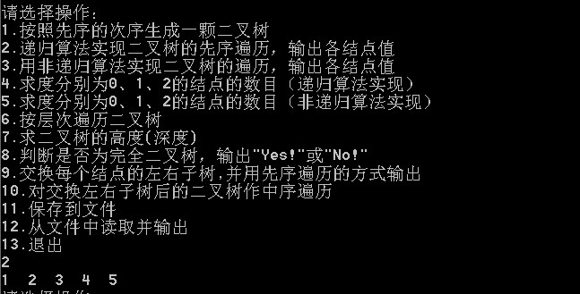
图二：采用先序遍历的递归算法实现
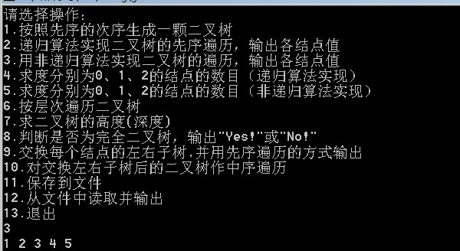
图三：采用先序遍历的非递归算法实现，可以比较两者的结果。
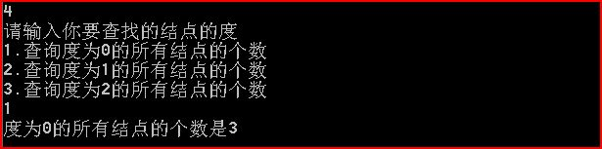
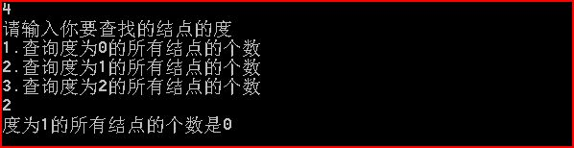
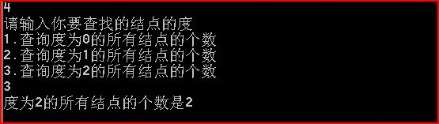
图四： 上述都是使用递归算法求各个度的结点个数。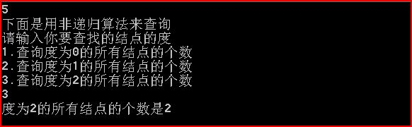
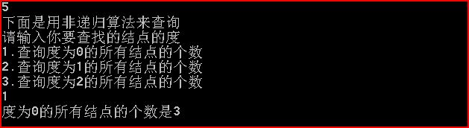
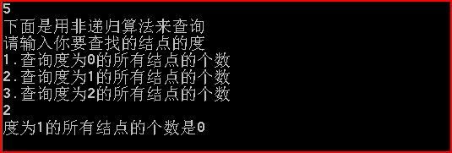
图五：上述都是利用菜单5非递归算法实现求各度的结点数

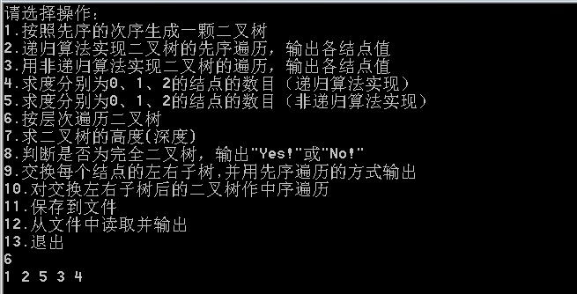
图六：采用层次遍历的方法输出各个结点
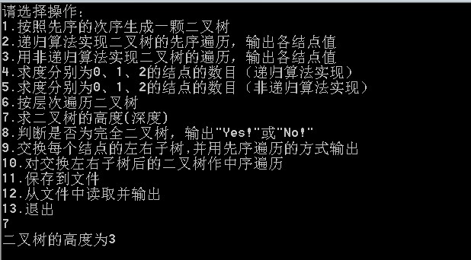
图七：求出二叉树的高度
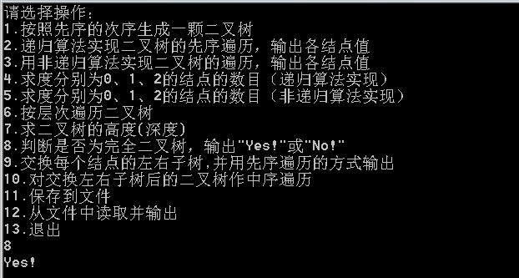
图八：判断是否为完全二叉树
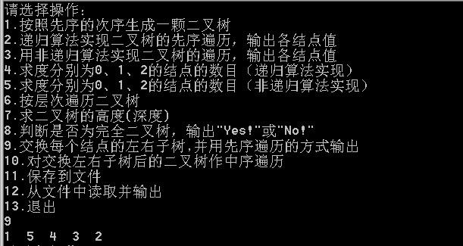
图九：交换每个结点的左右子树，并先序输出

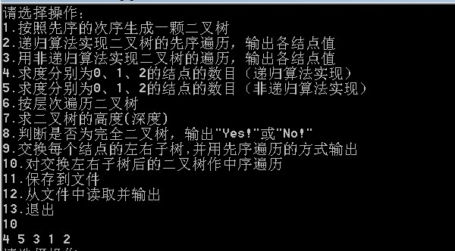

图十：对交换后的二叉树做中序遍历。
下图：保存文件并从文件中读取数据输出
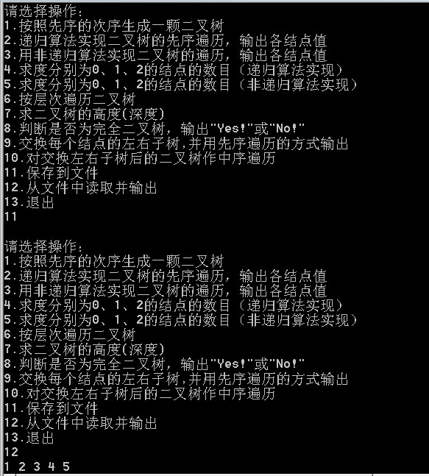
例子的图示：
1
1

5
2
5
2

4
4
3
3

初始化的二叉树结构 交换左右子树后的二叉树结构

可以采取多种方法来演示测试程序。

5.各算法的时间复杂度分析（粗略分析）：
设结点的个数为n,
- CreateBiTree(T):创建二叉树，递归调用的复杂度即为它的次数，这里创建就是指针的个数，即为结点数，时间复杂度为O(n)；
- PreOrderTraverse，InorderTraverse，递归算法，时间复杂度为O(n);
- PreOrderTraverse2,非递归算法，复杂度为O(n);
- get_all_node,求出所有的结点个数，用先序遍历的方法，复杂度为O(n);
- get_node0_1, get_node0_2,:
取得度为0的结点的递归算法和非递归算法，时间复杂度为O(n)
- get_node1,取得度为1的结点的度，利用关系直接相减，由于要调用到求总的结点和求叶子结点，所以复杂度为O(n);
- get_node2,取得度为2的结点的度，利用关系直接相减，同上，复杂度为O(n);
- get_node,求取结点的个数，这里用到了switch……case语句，对于每一个语句中都有相应的调用，因为实际上是它们的最大值，这里作为轨迹，由于它们都是n的一次函数，所以忽略整数部分和系数，复杂度还是为O(n);
- LevelOrder,层次遍历二叉树，复杂度为O(n);
- Height, 求得高度，复杂度为O(n);
- Judge,判断是否为完全二叉树，复杂度为O(n);
- Exchange,交换左右子树，复杂度为O(n);

